http://blong.com/Articles/DelphiXE7NFC/NFC.htm

MIFARE CLASSIC 卡 M1卡 android NFC 子线程读取 写入
https://blog.csdn.net/u014624241/article/details/79679094

Android NFC相关资料之MifareClassic卡（读写）
http://www.cnitblog.com/asfman/articles/86871.html

- AndroidManifest.xml配置
在Activity中加入：
<intent-filter>
<action android:name="android.nfc.action.TECH_DISCOVERED" />
</intent-filter>
<meta-data
android:name="android.nfc.action.TECH_DISCOVERED"
android:resource="@xml/nfc_tech_filter" />
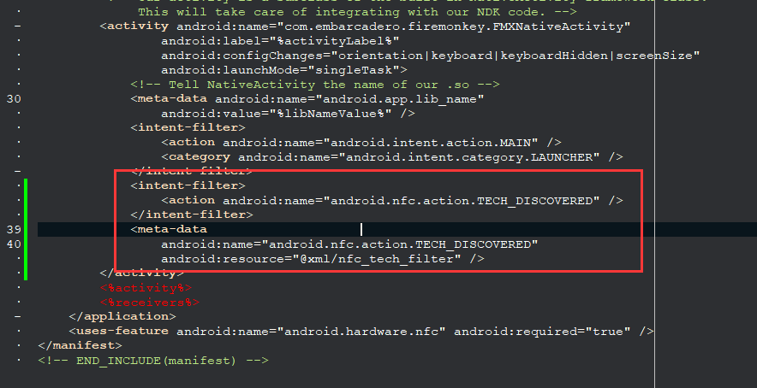
布署的时候加上nfc_tech_filter.xml：
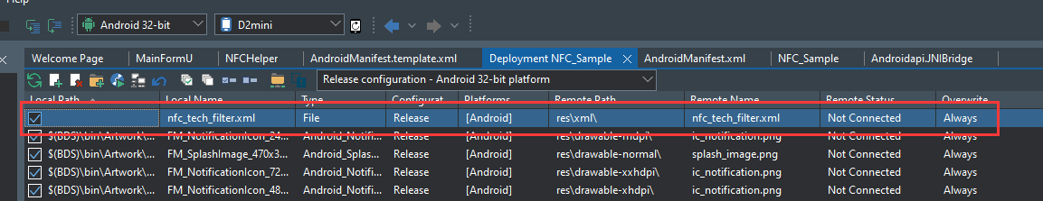
在application同级加入：
<uses-feature android:name="android.hardware.nfc" android:required="true" />
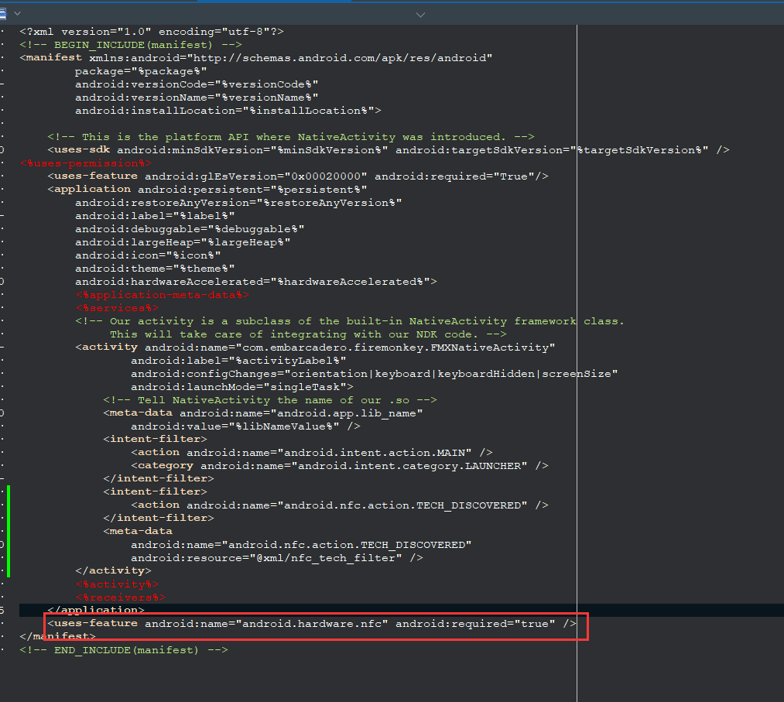
再加入NFC权限：
<uses-permission android:name="android.permission.NFC" />

